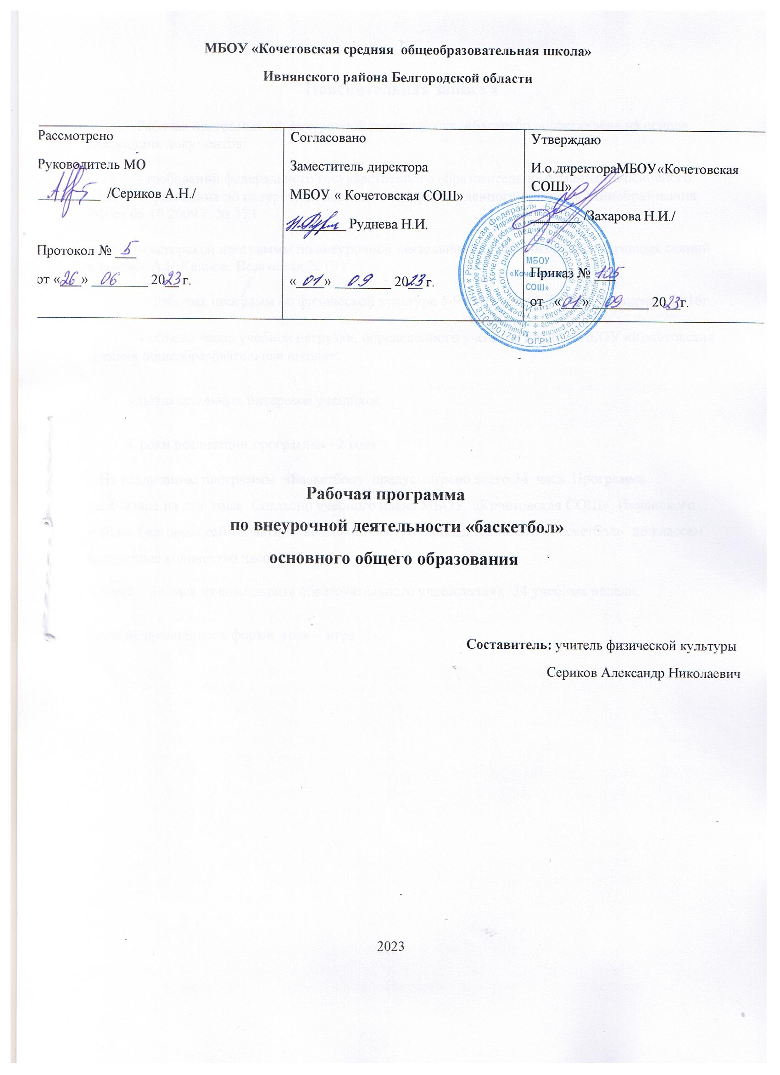

**Пояснительная записка**

Рабочая программа по внеурочной деятельности «Баскетбол» составлена на основе следующих документов:

- требований федерального государственного образовательного стандарта основного общего образования по внеурочной деятельности, утвержденного приказом Минобразования РФ от 06.10.2009 г. № 373

- авторской программы по внеурочной деятельности «Организация спортивных секций в школе» А.Н.Каинов, Волгоград,2019 г.

- Рабочих программ по физической культуре 5-9 классы В.И.Лях. Просвещение, 2016г.

- объема часов учебной нагрузки, определенного учебным планом МБОУ «Кочетовская средняя общеобразовательная школа»;

- познавательных интересов учащихся.

Сроки реализации программы –2 года

На реализацию программы «Баскетбол» предусмотрено всего 34 часа. Программа рассчитана на два года. Согласно учебного плана МБОУ «Кочетовская СОШ» Ивнянского района Белгородской области отведено по внеурочной деятельности «Баскетбол» по классам следующее количество часов:

8 класс – 34 часа из компонента образовательного учреждения), 34 учебные недели,

Занятия проводятся в форме: урок – игра.

**Планируемые результаты освоения курса  внеурочной деятельности**

В процессе обучения и воспитания собственных установок, потребностей в значимой мотивации на соблюдение норм и правил здорового образа жизни, культуры здоровья у учащихся формируются познавательные, личностные, регулятивные, коммуникативные универсальные учебные действия.

Основная образовательная программа учреждения предусматривает достижение следующих результатов образования:

* личностные результаты — готовность и способность учащихся к саморазвитию, сформированность мотивации к учению и познанию, ценностно-смысловые установки выпускников, отражающие их индивидуально-личностные позиции, социальные компетентности, личностные качества; сформированность основ российской, гражданской идентичности;
* метапредметные результаты — освоенные учащимися универсальные учебные действия (познавательные, регулятивные и коммуникативные);
* предметные результаты — освоенный учащимися в ходе изучения учебных предметов опыт специфической для каждой предметной области деятельности по получению нового знания, его преобразованию и применению, а также система основополагающих элементов научного знания, лежащая в основе современной научной картины мира.

Личностными результатами программы внеурочной деятельности по спортивно-оздоровительному направлению “Баскетбол” является формирование следующих умений:

* ***определять***и***высказывать*** простые и общие для всех людей правила поведения при сотрудничестве (этические нормы);
* в предложенных педагогом ситуациях общения и сотрудничества, опираясь на общие для всех простые правила поведения, ***делать выбор,*** при поддержке других участников группы и педагога, как поступить.

Метапредметными результатами программы внеурочной деятельности по спортивно-оздоровительному направлению “Баскетбол” - является формирование следующих универсальных учебных действий (УУД):

**Регулятивные УУД.**

* ***Определять****и****формулировать*** цель деятельности на занятии с помощью учителя, а далее самостоятельно.
* ***Проговаривать*** последовательность действий.
* Учить ***высказывать***своё предположение (версию) на основе данного задания, учить ***работать*** по предложенному учителем плану, а в дальнейшем уметь самостоятельно планировать свою деятельность.
* Средством формирования этих действий служит технология проблемного диалога на этапе изучения нового материала.
* Учиться совместно с учителем и другими воспитанниками ***давать*** эмоциональную ***оценку***деятельности команды на занятии.
* Средством формирования этих действий служит технология оценивания образовательных достижений (учебных успехов).

**Познавательные УУД.**

* Добывать новые знания: ***находить ответы*** на вопросы, используя разные источники информации, свой жизненный опыт и информацию, полученную на занятии.
* Перерабатывать полученную информацию: ***делать*** выводы в результате совместной работы всей команды.
* Средством формирования этих действий служит учебный материал и задания.

**Коммуникативные УУД**.

* Умение донести свою позицию до других: оформлять свою мысль. ***Слушать***и***понимать*** речь других.
* Совместно договариваться о правилах общения и поведения в игре и следовать им.
* Учиться выполнять различные роли в группе (лидера, исполнителя, критика).
* Средством формирования этих действий служит организация работы в парах и малых группах.

***Оздоровительные результаты программы внеурочной деятельности:***

* осознание учащимися необходимости заботы о своём здоровье и выработки форм поведения, которые помогут избежать опасности для жизни и здоровья, а значит, произойдет уменьшение пропусков по причине болезни и произойдет увеличение численности учащихся, посещающих спортивные секции и спортивно-оздоровительные мероприятия;
* социальная адаптация детей, расширение сферы общения, приобретение опыта взаимодействия с окружающим миром.

**Способы двигательной (физкультурной) деятельности**

• использовать занятия кружка и спортивные соревнования для организации индивидуального отдыха и досуга, укрепления собственного здоровья, повышения уровня физических кондиций;      • взаимодействовать со сверстниками в условиях самостоятельной деятельности, оказывать помощь в организации и проведении тренировок, освоении новых двигательных действий, развитии физических качеств.

**Физическое совершенствование**

• выполнять общеразвивающие упражнения, целенаправленно воздействующие на развитие основных физических качеств (силы, быстроты, выносливости, гибкости и координации);

 • выполнять основные технические действия и приёмы игры в баскетбол в условиях игровой деятельности;

 • выполнять тестовые упражнения на оценку уровня индивидуального развития

**Содержание учебного курса внеурочной деятельности**

Программа внеурочной деятельности по физкультурно-спортивному и оздоровительному направлению “Баскетбол” предназначен для учащихся 5-9 классов. Данная программа составлена в соответствии с возрастными особенностями учащихся и рассчитана на проведение 1 часа в неделю: 8 класс- 34 часа в год. Программа построена на основании современных научных представлений о физиологическом, психологическом развитии ребенка этого возраста, раскрывает особенности соматического, психологического и социального здоровья.

           Реализация данной программы в рамках внеурочной деятельности соответствует предельно допустимой нагрузке учащихся.

**Формы проведения занятия и виды деятельности**

Однонаправленные занятия:  посвящены только одному из компонентов подготовки баскетболиста: техникой, тактикой или физической.

Комбинированные занятия: включают два-три компонента в различных сочетаниях: техническая и физическая подготовка; техническая и тактическая подготовка; техническая, физическая и тактическая подготовка.

Игровые занятия: игровая деятельность.

С использованием ИКТ: просмотр презентаций и видеороликов.

**Основные методы организации учебно-воспитательного процесса**

1. Словесный метод: рассказ, объяснение, команды и распоряжения, задание, указание, беседа и разбор.
2. Наглядный метод: показ упражнений или их элементов учителем или наиболее подготовленными учениками, демонстрация видеоматериалов, рисунков, фотографий, схем тактических взаимодействий; методы ориентирования
3. Практический метод
4. Игровой метод
5. Соревновательный метод
6. Метод круговой тренировки.

|  |  |
| --- | --- |
| УУД | Характеристика основных видов деятельности ученика |
| **Знания о физической культуре** | |
| Личностные, коммуникативные | • рассматривать физическую культуру как явление культуры;  • характеризовать содержательные основы здорового образа жизни, раскрывать его взаимосвязь со здоровьем, гармоничным физическим развитием и физической подготовленностью, формированием качеств личности и профилактикой  вредных привычек;  • определять базовые понятия и термины баскетбола, применять их в процессе игры  со своими сверстниками;  • руководствоваться правилами профилактики травматизма и подготовки мест  занятий, правильного выбора обуви и формы одежды в зависимости от времени  года и погодных условий;  • руководствоваться правилами оказания первой доврачебной помощи при  травмах и ушибах во время самостоятельных занятий физическими упражнениями. |
| **Способы двигательной (физкультурной) деятельности** | |
| Личностные. коммуникативные, регулятивные | • использовать занятия кружка и  соревнования для организации индивидуального  отдыха и досуга, укрепления собственного здоровья, повышения уровня физических кондиций;  • взаимодействовать со сверстниками в условиях самостоятельной деятельности,  оказывать помощь в организации и проведении тренировок, освоении новых  двигательных действий, развитии физических качеств. |
| **Физическое совершенствование** | |
| Личностные | • выполнять общеразвивающие упражнения, целенаправленно воздействующие  на развитие основных физических качеств (силы, быстроты, выносливости,  гибкости и координации);  • выполнять основные технические действия и приёмы игры в баскетбол в  условиях игровой деятельности;  • выполнять тестовые упражнения на оценку уровня индивидуального  развития основных физических качеств. |

**Тематическое планирование 8 класс**

|  |  |  |  |
| --- | --- | --- | --- |
| **№ занятия** | **Наименование раздела и тем** | **Часы учебного времени** |  |
|  | **Воспитательная работа** |
| 1 | ТБ на занятиях баскетболом .История возникновения и развития баскетбола. Подвижные игры. | 1 | Соблюдать ТБ на занятиях |
| 2 | Стойка игрока. Перемещение в стойке боком, лицом. Ведение мяча правой и левой рукой на месте. Ловля и передача мяча в парах на месте. Подвижные игры. | 1 | Воспитывать потребность в регулярных занятиях физическими упражнениями |
| 3 | Стойка игрока. Перемещение в стойке боком, лицом. Ведение мяча правой и левой рукой на месте. Ловля и передача мяча в парах на месте. Подвижные игры. | 1 | Воспитывать доброжелательные отношения друг к другу |
| 4 | Стойка игрока. Перемещение в стойке боком, лицом. Ведение мяча правой и левой рукой на месте. Ловля и передача мяча в парах на месте. Подвижные игры. | 1 | Уметь выполнять разминку и упражнения |
| 5 | Стойка игрока. Перемещение в стойке боком, лицом. Ведение мяча правой и левой рукой на месте. Ловля и передача мяча в парах на месте. Подвижные игры. | 1 | Адекватно понимать оценку учителя |
| 6 | Стойка игрока. Перемещение в стойке боком, лицом. Ведение мяча правой и левой рукой на месте. Ловля и передача мяча в парах на месте. Подвижные игры. | 1 | Воспитывать активность, настойчивость в игровой деятельности |
| 7 | Перемещение в стойке боком, спиной вперед. Ведение мяча правой и левой рукой в движении. Ловля и передача мяча в парах в движении. Бросок мяча одной рукой от плеча. Подвижные игры. | 1 | Воспитывать коллективизм,  взаимовыручку |
| 8 | Перемещение в стойке боком, спиной вперед. Ведение мяча правой и левой рукой в движении. Ловля и передача мяча в парах в движении. Бросок мяча одной рукой от плеча. Подвижные игры. | 1 | Формировать умение контролировать свою деятельность по результату |
| 9 | Перемещение в стойке боком, спиной вперед. Ведение мяча правой и левой рукой в движении. Ловля и передача мяча в парах в движении. Бросок мяча одной рукой от плеча. Подвижные игры. | 1 | Формировать навыки работы в группе |
| 10 | Перемещение в стойке боком, спиной вперед. Ведение мяча правой и левой рукой в движении. Ловля и передача мяча в парах в движении. Бросок мяча одной рукой от плеча. Подвижные игры. | 1 | Прививать потребность к самостоятельным занятиям |
| 11 | Перемещение в стойке боком, спиной вперед. Ведение мяча правой и левой рукой в движении. Ловля и передача мяча в парах в движении. Бросок мяча одной рукой от плеча. Подвижные игры. | 1 | Прививать необходимые правила личной гигиены |
| 12 | Перемещение в стойке боком, спиной вперед. Ведение мяча правой и левой рукой в движении. Ловля и передача мяча в парах в движении. Бросок мяча одной рукой от плеча. Подвижные игры. | 1 | Уметь самостоятельно оценивать свои результаты |
| 13 | Остановка двумя шагами и прыжком. Ведение мяча с разной высотой отскока. Ловля и передача мяча в парах, тройках на месте и в движении. Эстафеты с мячом. | 1 | Воспитывать потребность в регулярных занятиях физическими упражнениями |
| 14 | Остановка двумя шагами и прыжком. Ведение мяча с разной высотой отскока. Ловля и передача мяча в парах, тройках на месте и в движении. Эстафеты с мячом. | 1 | Воспитывать доброжелательные отношения друг к другу |
| 15 | Остановка двумя шагами и прыжком. Ведение мяча с разной высотой отскока. Ловля и передача мяча в парах, тройках на месте и в движении. Эстафеты с мячом. | 1 | Уметь выполнять разминку и упражнения |
| 16 | Остановка двумя шагами и прыжком. Ведение мяча с разной высотой отскока. Ловля и передача мяча в парах, тройках на месте и в движении. Эстафеты с мячом. | 1 | Воспитывать активность, настойчивость в игровой деятельности |
| 17 | Повторный инструктаж по ТБ. Остановка двумя шагами и прыжком. Ведение мяча с разной высотой отскока. Ловля и передача мяча в парах, тройках на месте и в движении. Эстафеты с мячом. | 1 | Уметь выполнять разминку и упражнения |
| 18 | Остановка двумя шагами и прыжком. Ведение мяча с разной высотой отскока. Ловля и передача мяча в парах, тройках на месте и в движении. Эстафеты с мячом. | 1 | Воспитывать потребность в регулярных занятиях физическими упражнениями |
| 19 | Передача мяча одной рукой от плеча, двумя руками от груди, с отскоком от пола в парах на месте и в движении. Бросок мяча после ведения два шага. Подвижные игры. | 1 | Воспитывать активность, настойчивость в игровой деятельности |
| 20 | Передача мяча одной рукой от плеча, двумя руками от груди, с отскоком от пола в парах на месте и в движении. Бросок мяча после ведения два шага. Подвижные игры. | 1 | Воспитывать доброжелательные отношения друг к другу |
| 21 | Передача мяча одной рукой от плеча, двумя руками от груди, с отскоком от пола в парах на месте и в движении. Бросок мяча после ведения два шага. Подвижные игры. | 1 | Уметь выполнять разминку и упражнения |
| 22 | Передача мяча одной рукой от плеча, двумя руками от груди, с отскоком от пола в парах на месте и в движении. Бросок мяча после ведения два шага. Подвижные игры. | 1 | Уметь выполнять разминку и упражнения |
| 23 | Передача мяча одной рукой от плеча, двумя руками от груди, с отскоком от пола в парах на месте и в движении. Бросок мяча после ведения два шага. Подвижные игры. | 1 | Воспитывать активность, настойчивость в игровой деятельности |
| 24 | Ведение мяча с изменением направления. Передача мяча одной рукой от плеча двумя руками от груди, с отскоком от пола в тройках. Бросок мяча после ведения. Эстафета баскетболиста. | 1 | Воспитывать доброжелательные отношения друг к другу |
| 25 | Ведение мяча с изменением направления. Передача мяча одной рукой от плеча двумя руками от груди, с отскоком от пола в тройках. Бросок мяча после ведения. Эстафета баскетболиста. | 1 | Воспитывать потребность в регулярных занятиях физическими упражнениями |
| 26 | Ведение мяча с изменением направления. Передача мяча одной рукой от плеча двумя руками от груди, с отскоком от пола в тройках. Бросок мяча после ведения. Эстафета баскетболиста. | 1 | Воспитывать активность, настойчивость в игровой деятельности |
| 27 | Ведение мяча с изменением направления. Передача мяча одной рукой от плеча двумя руками от груди, с отскоком от пола в тройках. Бросок мяча после ведения. Эстафета баскетболиста. | 1 | Воспитывать коллективизм,  взаимовыручку |
| 28 | Первая помощь при травмах. Ведение с изменением высоты отскока и направления. Передачи мяча со сменой мест в движении. Бросок после остановки. Игра в мини- баскетбол. | 1 | Воспитывать коллективизм,  взаимовыручку |
| 29 | Первая помощь при травмах. Ведение с изменением высоты отскока и направления. Передачи мяча со сменой мест в движении. Бросок после остановки. Игра в мини- баскетбол. | 1 | Воспитывать активность, настойчивость в игровой деятельности |
| 30 | Первая помощь при травмах. Ведение с изменением высоты отскока и направления. Передачи мяча со сменой мест в движении. Бросок после остановки. Игра в мини- баскетбол. | 1 | Уметь выполнять разминку и упражнения |
| 31 | Бросок одной рукой от плеча со средней дистанции. Штрафной бросок. Вырывание и выбивание мяча. Подвижные игры. | 1 | Воспитывать доброжелательные отношения друг к другу |
| 32 | Бросок одной рукой от плеча со средней дистанции. Штрафной бросок. Вырывание и выбивание мяча. Подвижные игры. | 1 | Уметь самостоятельно оценивать свои результаты |
| 33 | Бросок одной рукой от плеча со средней дистанции. Штрафной бросок. Вырывание и выбивание мяча. Подвижные игры. | 1 | Прививать потребность к самостоятельным занятиям |
| 34 | Подведение итогов года. Учебная игра. | 1 | Формировать навыки работы в группе |